04-Lab - Tópico SNS e filas SQS Padrao e DLQ
  - Laboratório - Tópico SNS e filas SQS Padrão e DLQ

Direitos Autorais e Uso
Este material está protegido pela Lei nº 9.610/98 (Lei de Direitos Autorais). É vedada a reprodução, total ou parcial, a distribuição, a comercialização, a exibição pública ou a modificação deste conteúdo, por qualquer meio ou formato.
O uso deste material é restrito a fins educacionais e internos, sendo proibida qualquer utilização para fins lucrativos ou que viole os direitos aqui resguardados.

Responsabilidade
O uso indevido deste conteúdo poderá acarretar sanções civis e penais previstas na legislação vigente, incluindo indenizações por perdas e danos, sem prejuízo das demais medidas legais cabíveis.

Resumo do laboratório
Este laboratório fornece uma base sólida para entender a interação entre SNS e SQS, e a importância das Dead-Letter Queues para a resiliência de sistemas baseados em mensagens.

Requisitos
Antes de iniciar o lab, é necessário ter configurado o primeiro acesso da sua conta, que foi fornecida anteriormente pela Escola da Nuvem. Permissões para criar e gerenciar recursos SNS e SQS e endereço de e-mail válido para teste de subscrição SNS.

Objetivos
Criar uma fila SQS para servir como Dead-Letter Queue (DLQ).
Criar uma fila SQS Padrão principal.
Configurar a fila principal para usar a DLQ (Política de Redirecionamento/Redrive Policy).
Criar um tópico SNS Padrão.
Inscrever a fila SQS principal no tópico SNS.
Testar o envio de mensagens via SNS e o recebimento na fila SQS.
Compreender e simular o envio de mensagens para a DLQ.

Arquitetura
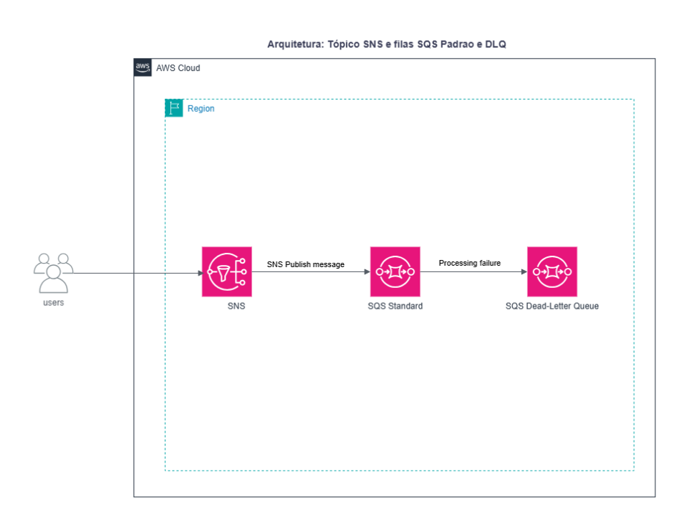
Imagem original 1 — Arquitetura: Tópico SNS e filas SQS Padrão e DLQ

Atenção
A interface do Console de Gerenciamento da AWS pode sofrer pequenas alterações visuais ao longo do tempo, mas os conceitos e a localização geral dos serviços permanecem consistentes. As instruções neste resumo seguem a estrutura geral das funcionalidades.

Cenário
Você está desenvolvendo uma aplicação baseada em microsserviços. Um serviço (publicador) precisa notificar outros serviços (assinantes) sobre eventos importantes (ex: novo pedido criado, usuário cadastrado). Para desacoplar os serviços e garantir a entrega de mensagens, você usará o SNS como um barramento de mensagens e o SQS como um buffer durável para os assinantes. Para lidar com mensagens que falham repetidamente no processamento, você implementará uma Dead-Letter Queue (DLQ) para análise posterior, evitando que mensagens problemáticas bloqueiem o processamento das demais.

Início
Acesse o console de gerenciamento da AWS com a conta fornecida pela Escola da Nuvem. Caso apresente a mensagem de erro “The credential in your login link were invalid. Please contact your administrator.” abaixo, clique no texto em azul onde consta a informação “To logout, click here”.
Após efetuar login, irá mostrar o console de gerenciamento da AWS. Sempre confira, no canto superior direito do console, qual a conta está logada, para evitar acessar com a conta incorreta e evitar gastos desnecessários.

Acesso controlado no console AWS
Os recursos liberados serão limitados para permitir apenas o necessário no laboratório. Mensagens de erro serão comuns de aparecer, caso tente acessar algum recurso não liberado na sua conta ou mesmo ao abrir algum serviço com limitações. Porém sempre siga à risca os passos propostos neste e em outros laboratórios.

Criação das Filas SQS
Acessar Console SQS: Faça login no Console AWS e navegue até o serviço SQS (Simple Queue Service).

Criar Fila Dead-Letter (DLQ):
Clique em Criar fila.
Tipo: Selecione Padrão (Standard).
Nome: Insira um nome único, ex: minha-dlq-lab-<seu nome e sobrenome>-aaaammdd.
Configurações: Mantenha as configurações padrão por enquanto (ex: Período de retenção da mensagem, Tempo limite de visibilidade). Não configure uma DLQ para a própria DLQ neste passo.
Clique em Criar fila.
Após a criação, selecione a fila recém-criada na lista.
Na aba Detalhes, localize e Copie o ARN da DLQ. Guarde este ARN, você precisará dele em breve.

Criar Fila Principal:
Volte para página principal do SQS (clicando em "Filas" no menu esquerdo) e clique em Criar fila.
Tipo: Selecione Padrão (Standard).
Nome: Insira um nome único, ex: minha-fila-principal-lab-<seu nome e sobrenome>-aaaammdd.
Configurações: Role para baixo até a seção Fila de mensagens mortas (Dead-letter queue).
Marque a opção Habilitado.
Escolher fila de mensagens mortas: Cole o ARN da DLQ que você copiou no passo anterior.
Número máximo de recebimentos: Defina um valor baixo para facilitar o teste, por exemplo, 3. Isso significa que se uma mensagem for recebida (polled) 3 vezes sem ser excluída com sucesso, ela será movida para a DLQ.
Mantenha as demais configurações padrão ou ajuste conforme necessário.
Clique em Criar fila.
Após a criação, selecione a fila principal na lista.
Na aba Detalhes, localize e Copie o ARN da fila principal. Guarde este ARN, você precisará futuramente.

Criação do Tópico SNS
Acessar Console SNS: Navegue até o serviço SNS (Simple Notification Service).

Criar Tópico:
No menu esquerdo, clique em Tópicos.
Clique em Criar tópico.
Tipo: Selecione Padrão (Standard).
Nome: Insira um nome único, ex: meu-topico-lab-<seu nome e sobrenome>-aaaammdd.
Política de acesso: Deixe como Básico por enquanto. A permissão para SQS será adicionada na inscrição.
Clique em Criar tópico.
Após a criação, na página de detalhes do tópico, Copie o ARN do tópico. Guarde este ARN.

Conectando SNS e SQS

Inscrever Fila SQS no Tópico SNS:
Ainda no console SNS, com seu tópico selecionado, vá para a aba Assinaturas.
Clique em Criar assinatura.
ARN do Tópico: Deve estar preenchido com o ARN do seu tópico.
Protocolo: Selecione Amazon SQS.
Endpoint: Cole o ARN da sua Fila Principal (criada na etapa "Criação das Filas SQS", tópico 3).
(Opcional, recomendado para simplificar) Habilitar entrega de mensagens brutas (Enable raw message delivery): Marque esta caixa se desejar que a mensagem chegue na fila SQS exatamente como foi publicada no SNS, sem o metadado extra do SNS. Para este lab, pode deixar desmarcado para ver a estrutura completa.
Clique em Criar assinatura.
Nota: A criação da assinatura geralmente configura automaticamente a política de acesso da fila SQS para permitir que o tópico SNS envie mensagens para ela. Vamos verificar isso (opcional, mas bom aprendizado).

Configure Política de Acesso da Fila SQS:
Agora, a parte crucial com os ARNs e a política do SQS.
Volte para o console SQS.
Selecione a sua fila principal.
Vá para aba Política de filas.
Clique em Editar.
Exclua a politica atual.
Copie o JSON abaixo e cole o mesmo no SQS:
{
"Version": "2012-10-17",
"Id": "__default_policy_ID",
"Statement": [
{
"Sid": "__owner_statement",
"Effect": "Allow",
"Principal": {
"AWS": "arn:aws:iam::<COLE AQUI SEU ID CONTA DA AWS (12 DÍGITOS)>:root"
},
"Action": "SQS:*",
"Resource": "<COLE AQUI O ARN DA SUA FILA PRINCIPAL>"
},
{
"Sid": "Allow-SNS-SendMessage",
"Effect": "Allow",
"Principal": {
"Service": "sns.amazonaws.com"
},
"Action": "sqs:SendMessage",
"Resource": "<COLE AQUI O ARN DA SUA FILA PRINCIPAL>",
"Condition": {
"ArnEquals": {
"aws:SourceArn": "<COLE AQUI O ARN DO SEU TÓPICO SNS>"
}
}
}
]
}
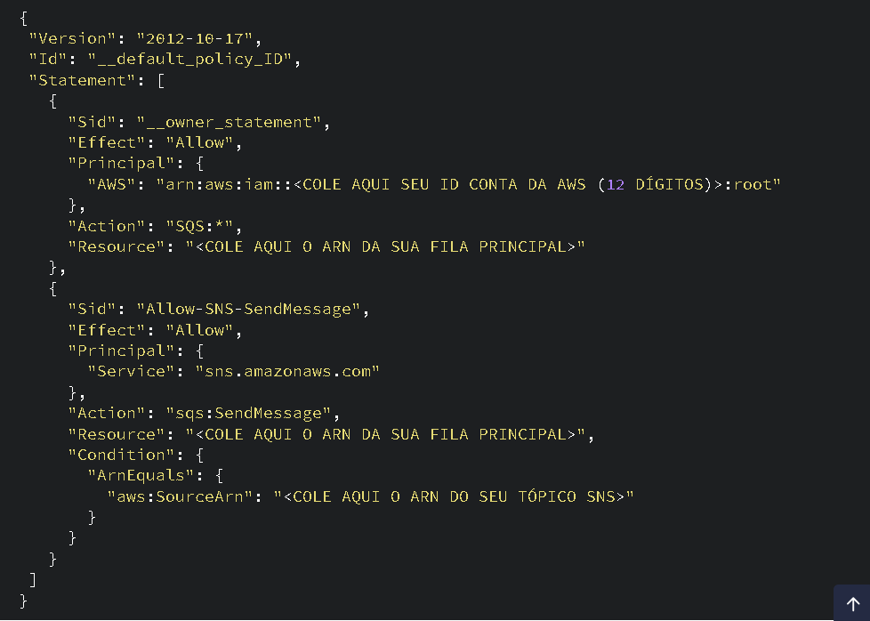
Imagem original 2 — Política de acesso da fila SQS (JSON)
faça as alterações devidas:

Onde Colar os ARNs (e o ID da Conta):
"AWS": Cole o seu ID de conta da AWS (12 dígitos). Você encontra o ID no canto superior direito do console.
"Resource": " <COLE AQUI O ARN DA SUA FILA PRINCIPAL> ", cole o ARN completo da sua FILA PRINCIPAL.
"aws:SourceArn": " <COLE AQUI O ARN DO SEU TÓPICO SNS> ": Cole o ARN do seu TÓPICO SNS.
Realize as modificações com cuidado.
Salve.

Testes

Testar Publicação e Recebimento Normal:
Volte ao console SNS e selecione seu tópico.
Clique no botão Publicar mensagem.
Assunto (Opcional): Teste de Mensagem Normal
Corpo da mensagem:
{
"evento": "pedido_criado",
"pedido_id": "12345",
"cliente_id": "9876",
"timestamp": "2024-03-15T10:00:00Z"
}
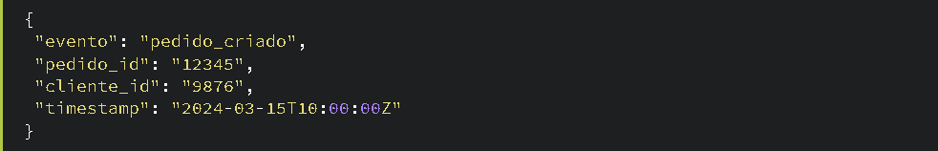
Imagem original 3 — Corpo de mensagem JSON de teste
Não mexa nos atributos da mensagem por enquanto.
Clique em Publicar mensagem.
Vá para o console SQS, selecione sua fila principal.
Clique em Enviar e receber mensagens.
Na seção Receber mensagens, clique em Sondar mensagens.
Você deve ver 1 mensagem disponível. Clique nela para ver o corpo (que incluirá a estrutura do SNS se você não marcou "entrega bruta").
IMPORTANTE: Não exclua a mensagem ainda se quiser testar a DLQ no próximo passo. Se quiser apenas confirmar o recebimento, pode excluí-la agora.

Testar Envio para a DLQ (Simulação de Falha):
Antes de seguirmos, valide as configurações de sondagem de 10 para 3.
Acesse a sua FILA PRINCIPAL.
Desça até “Receber mensagens”.
Clique em “Editar configurações de sondagem”.
Verifique se você configurou corretamente ao criar a fila. Caso esteja 3, pode sair sem salvar.
Caso esteja 10, altere o “Número máximo de mensagens” para 3.
Salvar.
Agora vamos para os testes:
Certifique-se de que a mensagem do passo anterior ainda está na fila principal (se a excluiu, publique outra).
Na fila principal, clique em Enviar e receber mensagens.
Clique em Pesquisar mensagens. A mensagem aparecerá. Observe o Contagem de recebimentos (Receive count) na aba Detalhes da mensagem (deve ser 1).
Não faça nada com a mensagem. Aguarde o "Tempo limite de visibilidade" da fila expirar (o padrão é 30 segundos). A mensagem voltará a ficar visível na fila.
Clique em Pesquisar mensagens novamente. A mesma mensagem aparecerá. A Contagem de recebimentos agora será 2.
Repita: aguarde o tempo limite de visibilidade expirar.
Clique em Pesquisar mensagens novamente. A Contagem de recebimentos será 3.
Aguarde o tempo limite de visibilidade expirar mais uma vez.
Clique em Sondar mensagens novamente. A mensagem não deve mais aparecer na fila principal, pois atingiu o "Número máximo de recebimentos" (3) que configuramos.
Agora, vá para a fila DLQ (minha-dlq-lab-...).
Clique em Enviar e receber mensagens.
Clique em Pesquisar mensagens.
A mensagem original que falhou em ser processada na fila principal deve agora estar na DLQ! Você pode inspecioná-la.

Finalizar Laboratório
Lembre-se de excluir:
Excluir Assinaturas SNS: No console SNS, selecione seu tópico, vá em "Assinaturas", selecione a assinatura SQS (e qualquer outra que tenha criado) e clique em "Excluir".
Excluir Tópico SNS: No console SNS, vá em "Tópicos", selecione seu tópico e clique em "Excluir". Confirme a exclusão.
Excluir Filas SQS: No console SQS, selecione a fila principal e clique em "Excluir". Confirme a exclusão. Faça o mesmo para a fila DLQ. Nota: Às vezes é necessário aguardar um pouco após excluir a assinatura para conseguir excluir a fila.
Parabéns, você concluiu o laboratório!☁️🚀

